Цель работы:
Установка и настройка виртуальной среды разработки на базе Ubuntu Linux Desktop (22.04), создание и запуск простого веб-приложения с использованием Python и фреймворка Flask.
1. update & upgrade
Запущена виртуальная машина Ubuntu с графическим окружением. На скриншоте отображён процесс обновления системы через терминал с использованием пакетного менеджера apt.
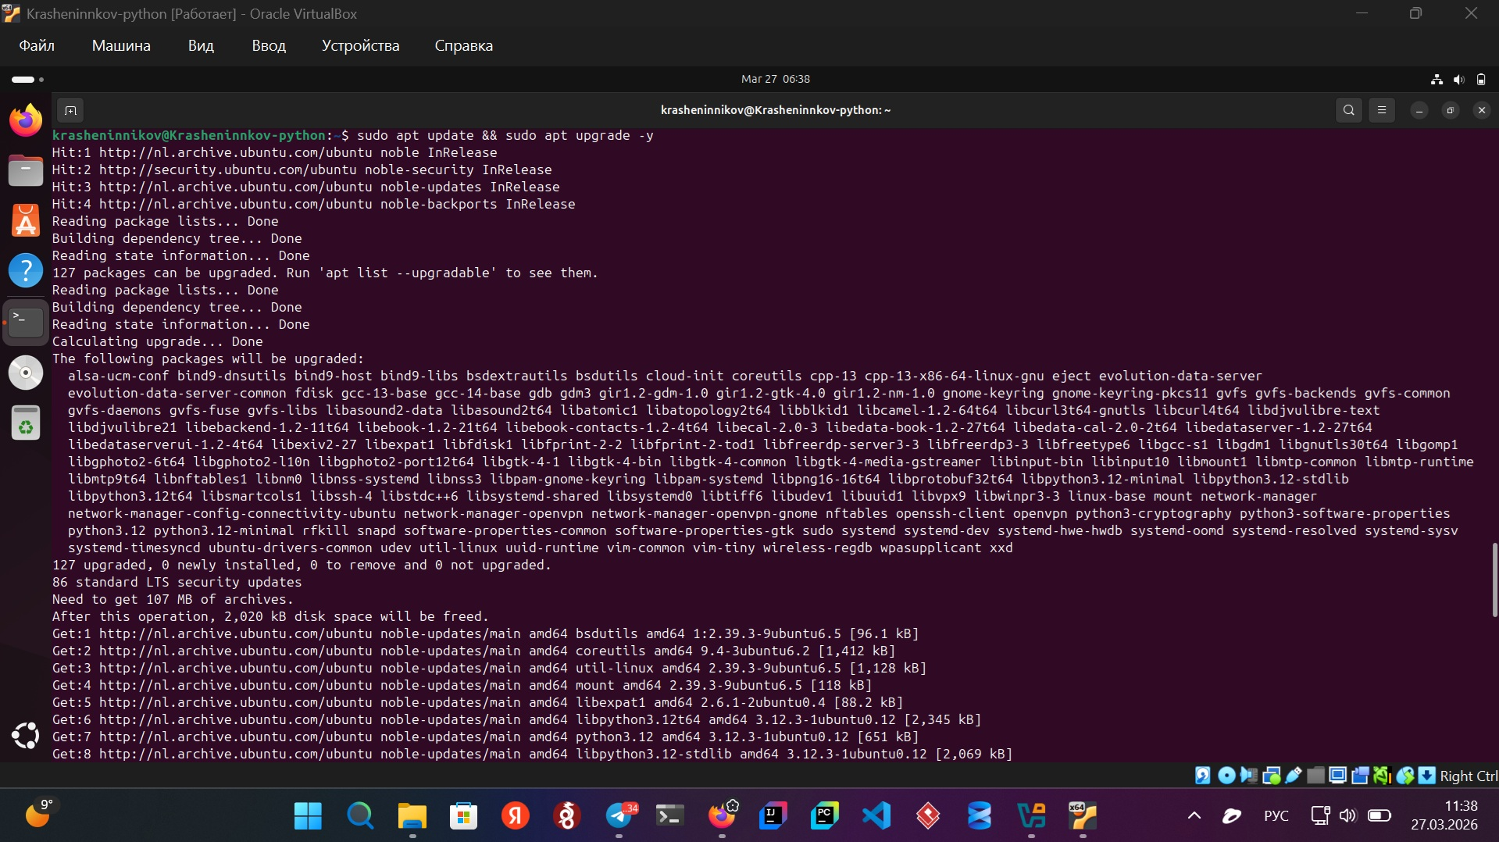
2. date +"%Y-%m-%d"
- Вывод текущей даты в формате ГОД-МЕСЯЦ-ДЕНЬ через команду date.
3. nano ls -la /etc
- Перенаправление вывода команды ls -la /etc в файл out.txt и просмотр его содержимого.

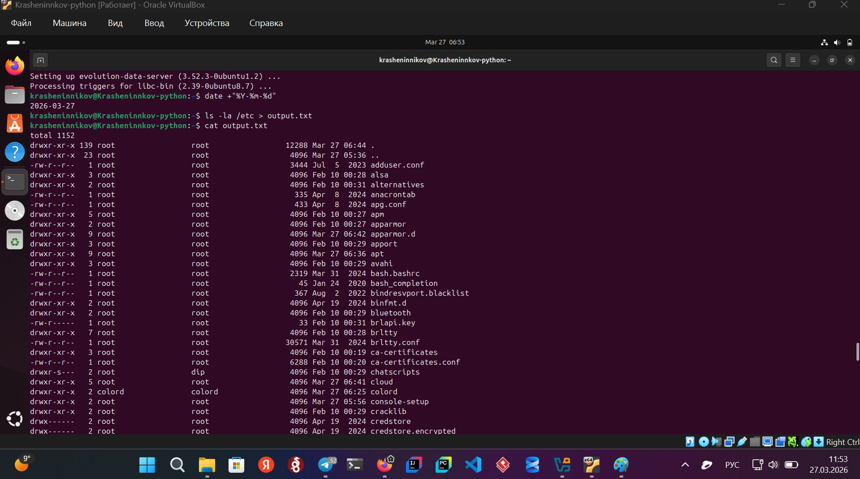
4. apt moo
- Вывод ASCII-арта через команду apt moo.
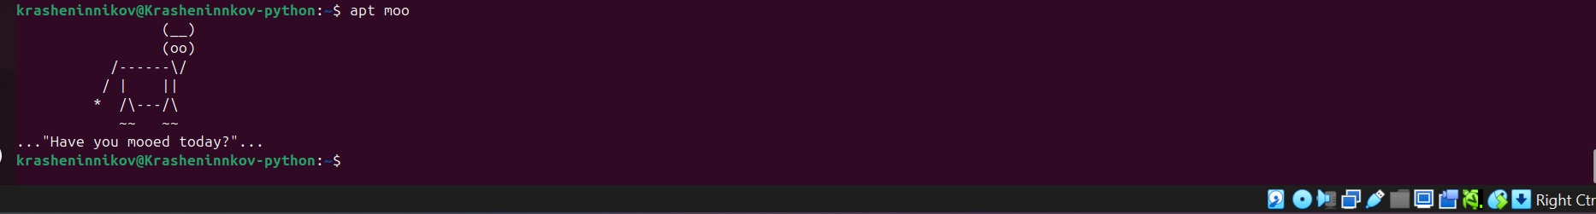
5. pip install flask requests (venv)
- Создание виртуального окружения Python и установка фреймворка Flask с зависимостями.
- Установка библиотеки requests и её зависимостей в виртуальное окружение Python.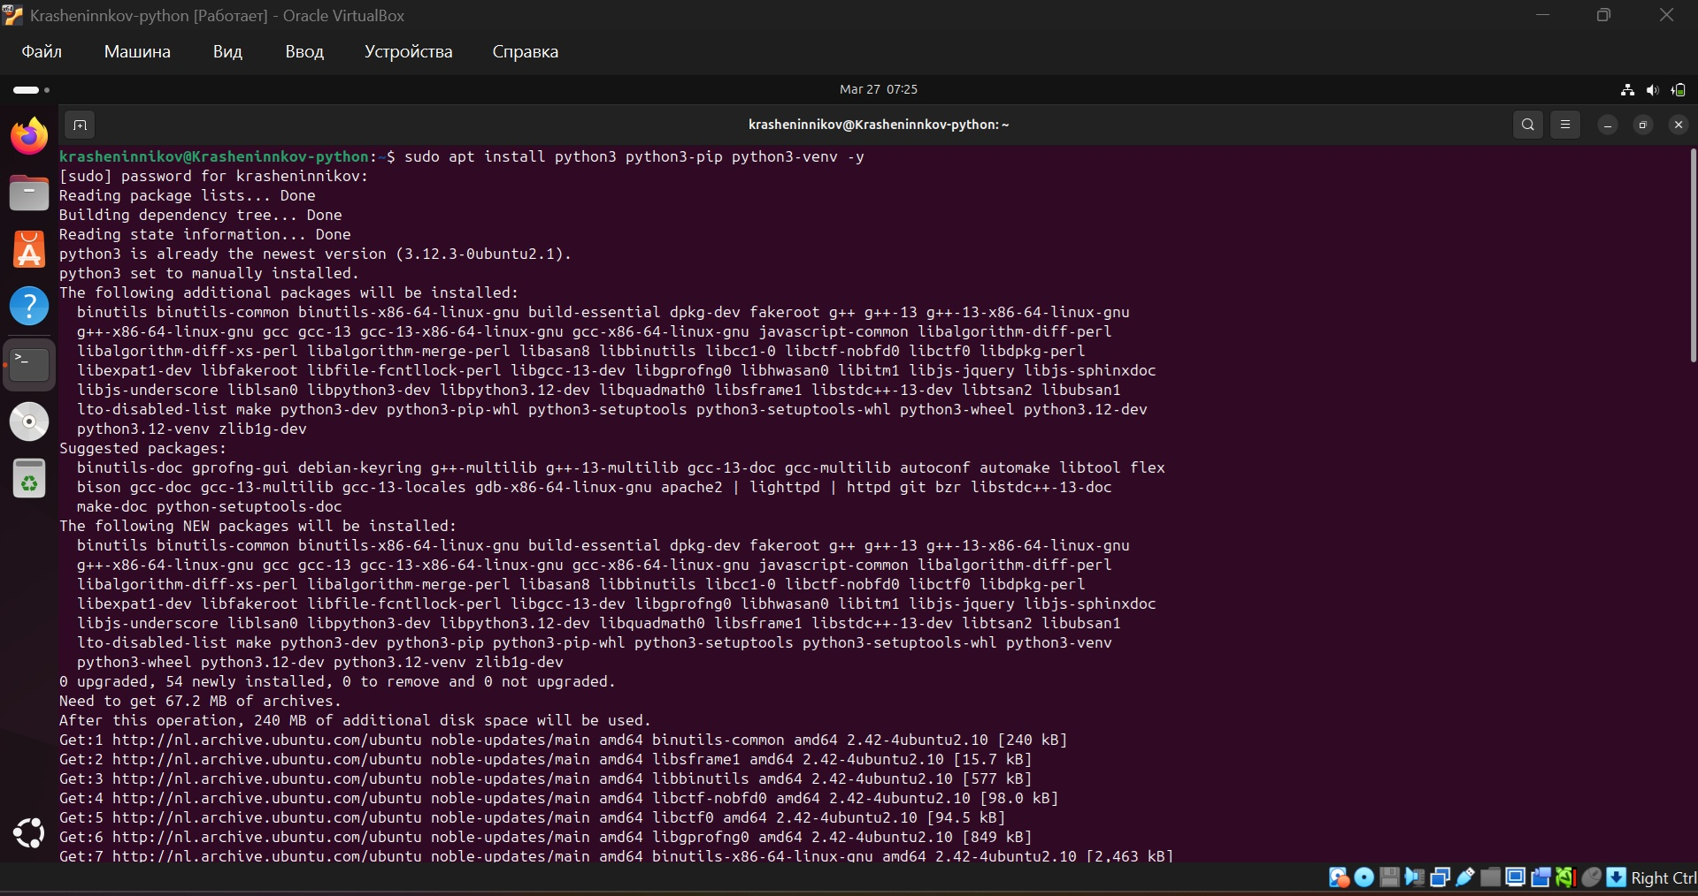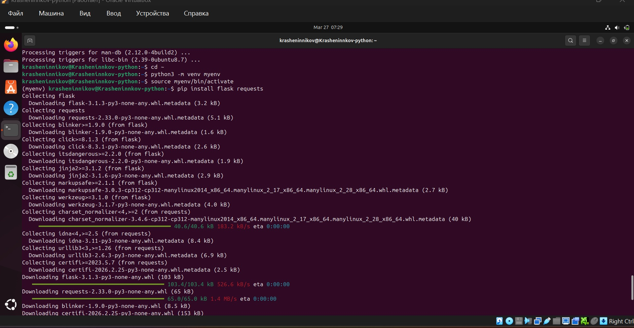
6. Hello world, теримнал, код
- Создание простого веб-приложения на Flask с маршрутом, возвращающим HTML-страницу.
- Запуск и отображение веб-приложения Flask с сообщением "Hello world!" в браузере.

